Графикон 4 Движење на бројките на заболени и починати, гледано по изминати недели (n=1388)
. Од почетокот на Пандемијата во 13-та недела во Тетово и тетовскиот регион ,па се до 22.09.2020г или 39 недела,се забележува најголем пик на заболени од КОВИД -19 во 25 (116 потврдени случаи) и 27 недела (128 потврдени случаи).Додека епидемиолошката крива за починати е без поголеми варијации,најголем број починати има во 24 недела (9 починати) и 26 недела (8 починати).
Од графиконот се гледа дека последнава недела има значителен пораст на заболени (n=74),во однос на претходните 3 недели,што значи влошување на состојбата. (графикон бр.4.)

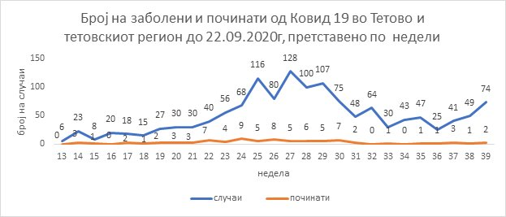

Графикон 3. Дистрибуција на заболените од COVID-19 според возрасна група,во Тетово и тетовскиот регион,до 22.09.2020г
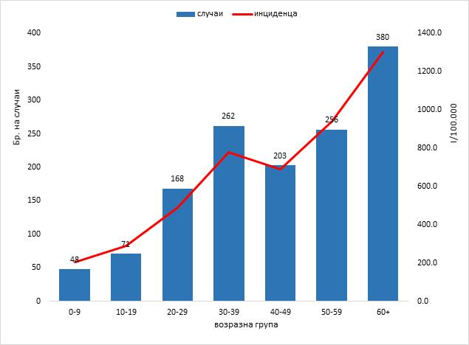

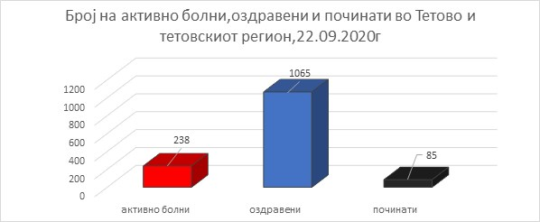

Графикон 1. Дистрибуција на случаи со COVID-19, по општини,ЦЈЗ Тетово, до 22.09.2020 (n=1388)
